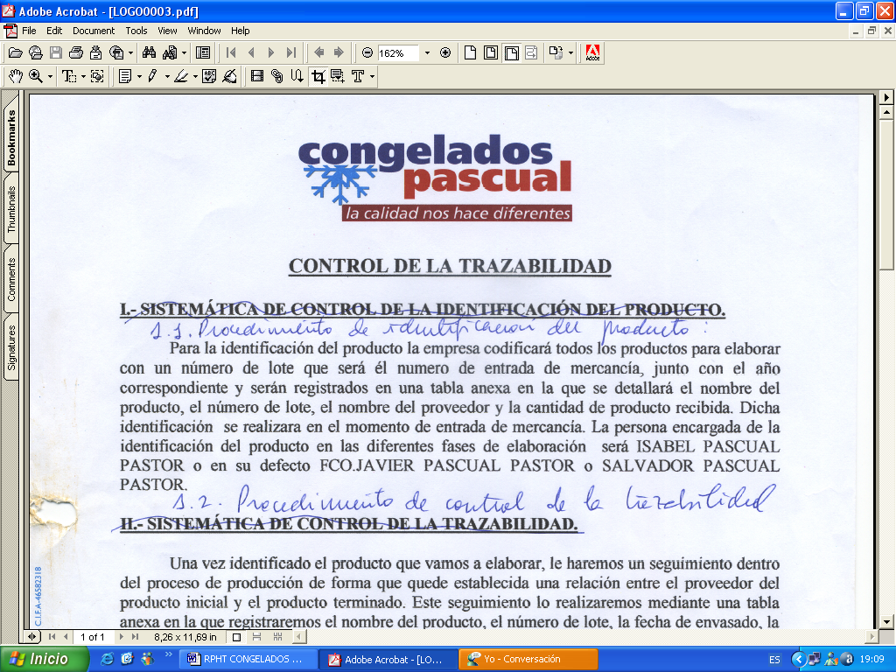 | ROJO ESPECIAL (7/9pz/est.)500GR | Código: FT-841  Nº Rev: 01  Fecha: Junio 2024
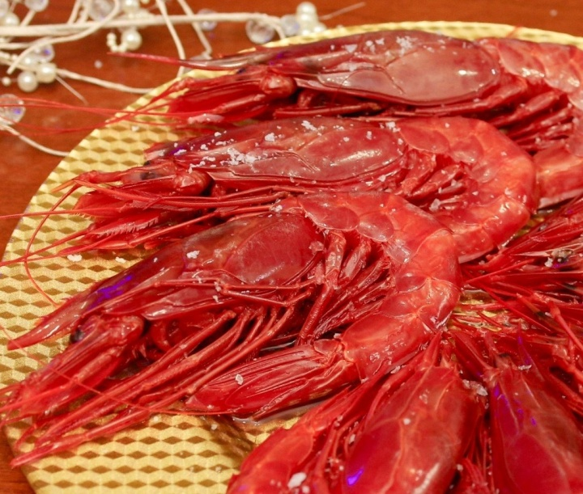

NOMBRE COMERCIAL: ROJO ESPECIAL (7/9pz/est.)500GR

NOMBRE CIENTÍFICO: Penaeus vannamei

MÉTODO DE PRODUCCIÓN: EXTRACTIVA(redes arrastre)

ZONA DE CAPTURA: ATLANTICO CENTROESTE FAO 34(MARRUECOS)

INGREDIENTES:
ROJO(CRUSTACEO)(Plesiopenaeus edwardsianus)(SSH)congelado en alta mar, difosfato E450, citrato de sodio E331 y metabiSULFITO sódico E223 (SULFITOS) soporte cloruro sódico.
Puede contener trazas de moluscos y pescados.
MODO EMPLEO: Descongelar 15min. agua con sal y cocinar completamente antes de su consumo.

CARACTERÍSTICAS MICROBIOLÓGICAS:
Reglamento 2073/2005 relativo a los criterios microbiológicos aplicables a los productos alimenticios, y _{posteriores modificaciones.}

CARACTERÍSTICAS QUÍMICAS:
Reglamento 2023/915 relativo a los límites máximos de determinados contaminantes en los alimentos.

ENVASADO Y ETIQUETADO
Envasado con materiales de uso alimentario, cumpliendo con la legislación, siendo aptos para estar en contacto con los alimentos (Reglamento 1935/2004 y Reglamento 10/2011)
Etiquetado según el Reglamento (CE) 1169/2011 sobre la información alimentaria facilitada al consumidor, y posteriores modificaciones.

CONDICIONES DE ALMACENAMIENTO Y DISTRIBUCIÓN:

ALMACENAR A Tª<-18ºC

CONDICIONES DE UTILIZACIÓN- MODO DE PREPARACIÓN:

DESCONGELAR >24HORAS EN FRIGORÍFICO Y COCINAR.

POBLACIÓN DE DESTINO / USO PREVISTO:
Población en general excepto alérgicos a los alérgenos indicados a continuación.

ALÉRGENOS: SULFITOS Y CRUSTACEOS.
Puede contener trazas de moluscos y pescados.

VIDA UTIL:
24meses tras la fecha congelación.

INFORMACIÓN NUTRICIONAL:
VALORES MEDIOS POR 100g:

Valor energético (KJ/Kcal) | 693KJ / 168Kcal
Grasa | 4,2g
De las cuales saturadas | 1,1g
Hidratos de carbono | <0,1g
De los cuales azúcares | <0,1g
Proteínas | 16,8g
Sal | 1,6g

